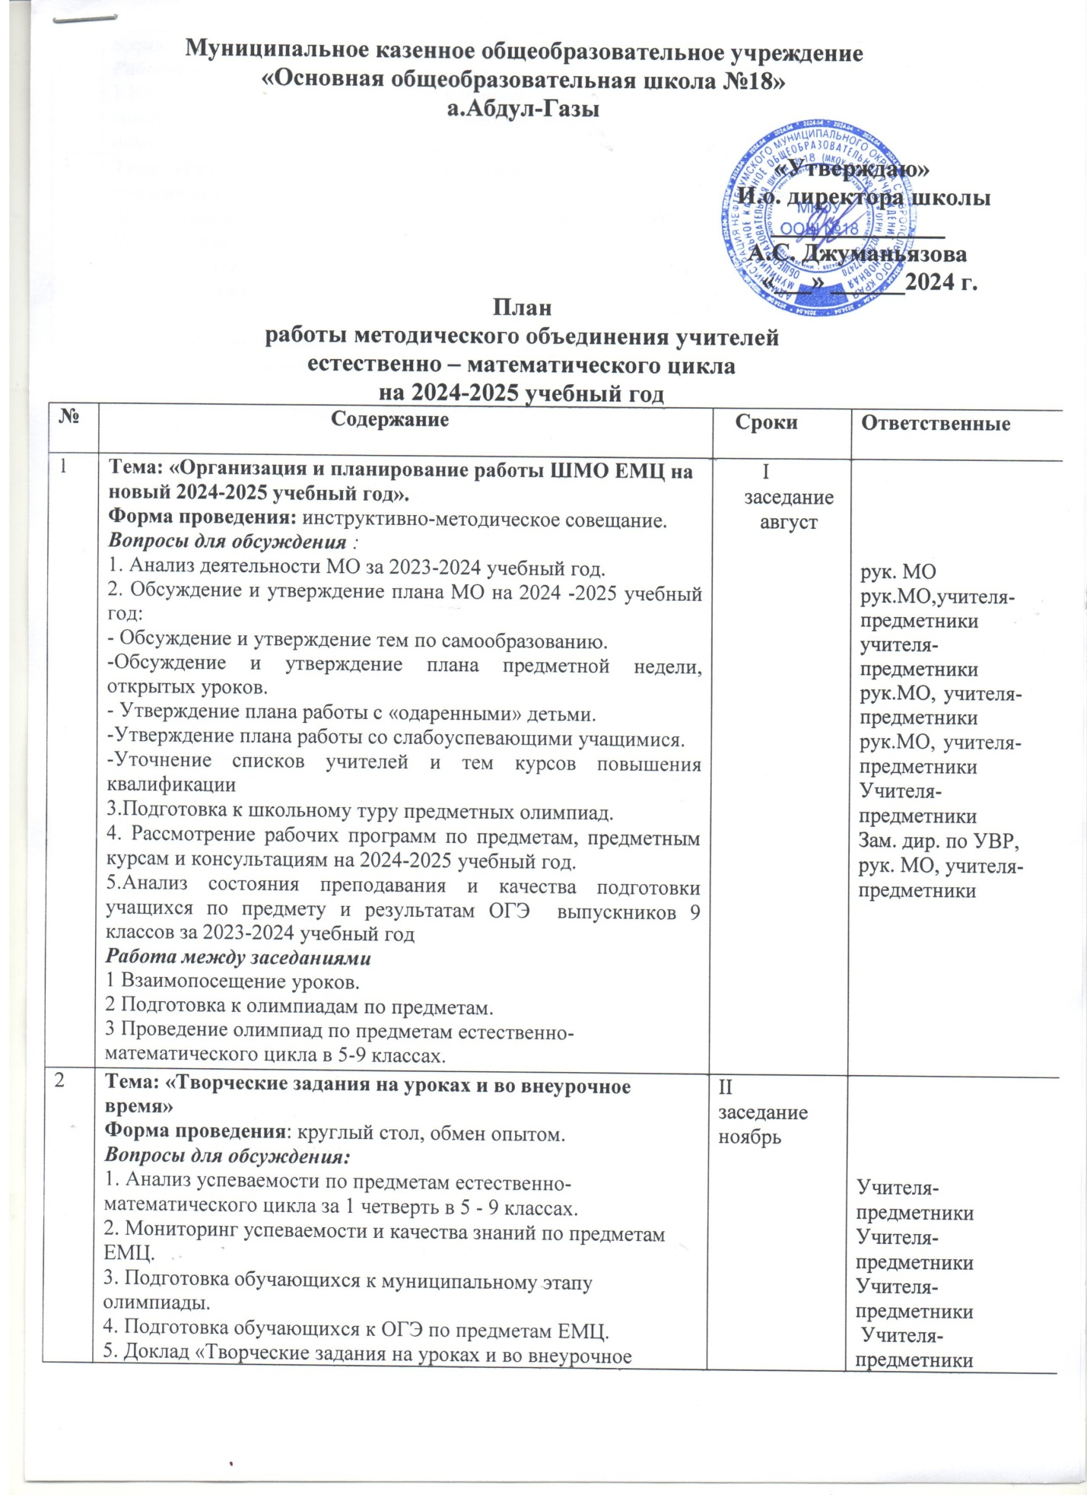

|  |  |  |  |
| --- | --- | --- | --- |
| 3 | **Тема: «Различные формы дополнительной работы с учащимися».**  **Форма проведения:** круглый стол, обмен опытом.  ***Вопросы для обсуждения****:*  1.Обсуждение результатов школьных и муниципальных этапов Всероссийских олимпиад по предметам естественно-  математического цикла.  2. Привлечение одаренных детей к творческой деятельности через научно-практические конференции, исследовательские работы.  4. Подготовительная работа к проведению пробного ОГЭ – 9 по предметам ЕМЦ.  5. Круглый стол: «Эффективность индивидуальной работы учителей методического объединения с одаренными детьми» (обмен опытом)  6.Работа учителей МО ЕМЦ со слабоуспевающими детьми. 7.Анализ успеваемости по предметам естественно-математического цикла за 2 четверть и 1 полугодие в 5 -9 классах.  **Работа между заседаниями**  1.Проведение школьных репетиционных экзаменов в форме ОГЭ 9 класс  2. Проведение открытых уроков. | III  заседание  январь | Члены МО  Члены МО  Учителя-предметники  Члены МО  Учителя-предметники |
| 4 | **Тема: «Поделюсь с опытом с коллегами»**  **Форма проведения:** мастер-класс  ***Вопросы для обсуждения****:*  1. «Ярмарка идей» - проведение мастер-классов учителей МО ЕМЦ  2. Организация и проведение предметной декады по предметам ЕМЦ.  3. Состояние подготовки к ГИА по предметам ЕМЦ.  4.Применение здоровьесберегающих технологии на уроках как реализация личностно-ориентированного подхода к обучению.  ***Работа между заседаниями***  1. Проведение административных контрольных работ и пробных ОГЭ.  2.Разработка методических рекомендации по отдельным предметам по обновленным ФГОС  3. Подготовка к ОГЭ  4. Знакомство с нормативно – правовой базой по итоговой аттестации. | IV  заседание март | Уч.-предметники  Уч.-предметники  Уч.-предметники  Уч.-предметники  члены МО ЕМЦ |
| 5 | **Тема: «Составляющие образовательного процесса».**  ***Вопросы для обсуждения****:*  1. Мониторинг успеваемости и качества знаний учащихся по предметам ЕМЦ за учебный год.  2. Результаты ОГЭ по предметам ЕМЦ.  3. Анализ работы МО за 2024-2025 учебный год  4. Отчеты учителей по темам самообразования за 2024-2025 уч. год.  5. Подведение итогов года. Постановка задач на 2025-2026 учебный год. | V  заседание  май | Уч.предметники  Уч.предметники  Рук. МО  Уч.предметники  члены МО ЕМЦ |